terray.party から高さマップ（height map）の png ファイルをダウンロード

高さマップ
高さの情報を「画像」で示したもの．
各画素の画素値が高さになっている

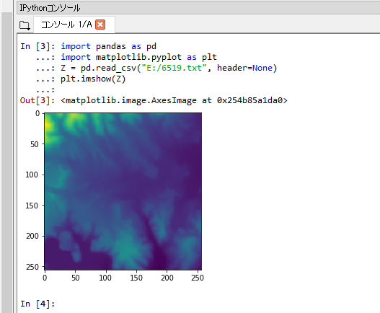

terrain.party
高さマップ（height map）のサービスを公開している Web サイト
http://terrain.party/
ここでは，次の2種のデータが公開されている
- SRTM3 v4.1，SRTM30 Plus （Shuttle Radar Topography Mission）
https://www2.jpl.nasa.gov/srtm/
- ASTER 30m (Advanced Spaceborne Thermal Emission and Reflection Radiometer)
https://asterweb.jpl.nasa.gov/

キーワード
高さマップ（Height map），ASTER 30m，SRTM3 v4.1，SRTM30 Plus，png，ダウンロード

terrain.party の Web ページを開く
http://terrain.party/

地図が開くので確認する
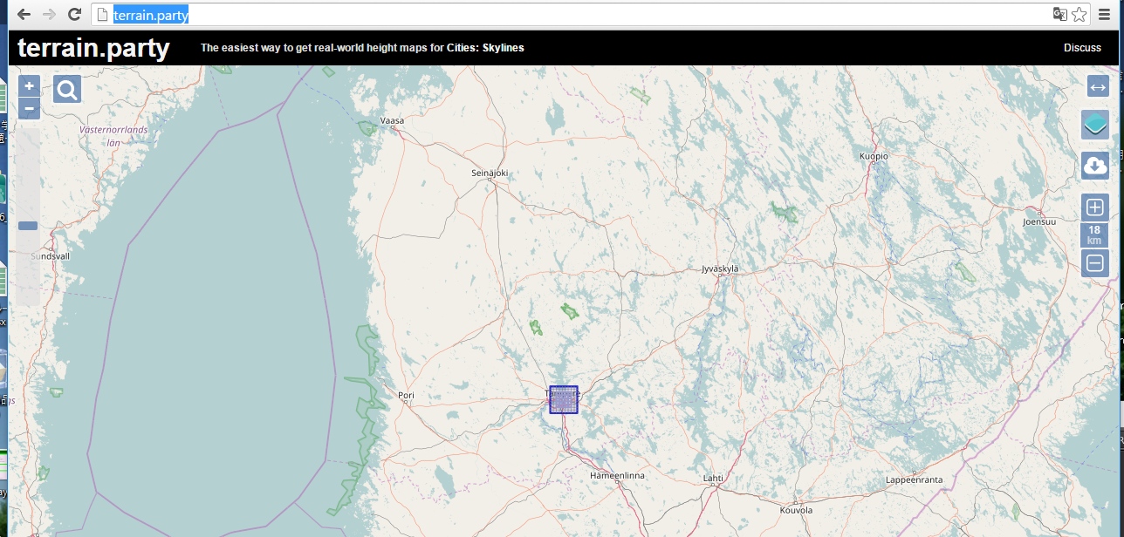

検索したいので，右上の検索アイコンをクリック
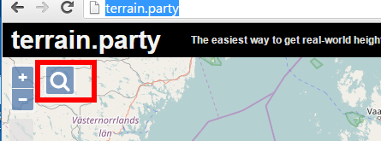

地名として「fukuyama」のように設定し「OK」をクリック．
※ もちろんfukuyama 以外でも構いません．日本の地名だったらローマ字で．
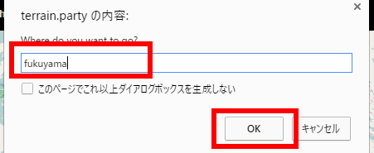

地図が開くので確認する．
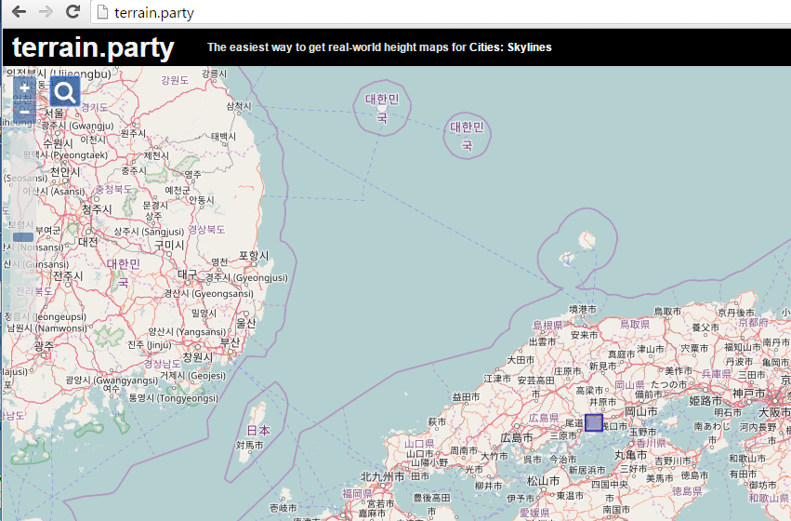

マウスを使ってズームインしてみる
マウスのホイールキーでズームイン，ズームアウトできる．
Webブラウザ画面の左上の「+」，「-」でもズームイン，ズームアウトできる．
青く表示されているのは「terrain.partyからダウンロードする高さマップ」の範囲．

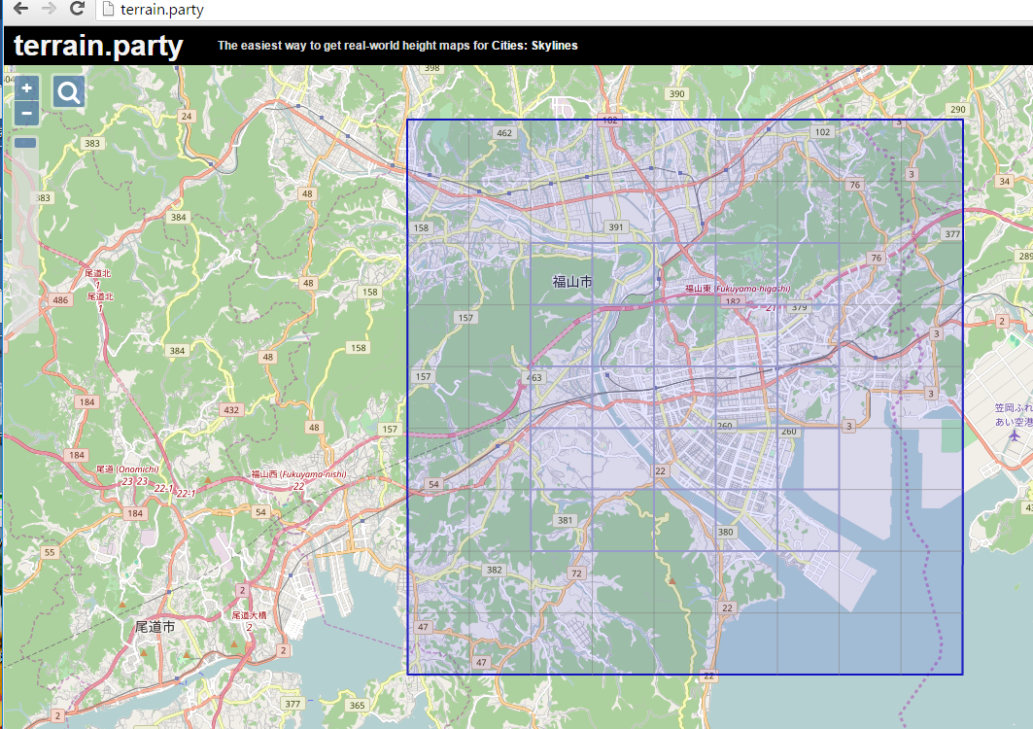

「terrain.partyからダウンロードする高さマップ」の範囲の大きさは，右側の「＋」「－」ボタン（右側です）をクリックして調整できる．
大きさは，既定（デフォルト）では，「18km」になっている．右側の「＋」「－」キーで調整できる．（最大で 60km まで）．
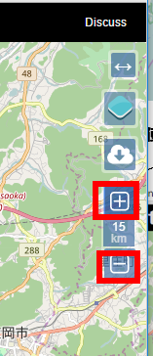

「terrain.partyからダウンロードする高さマップ」の範囲は，青の四角形をドラックして，移動できる．
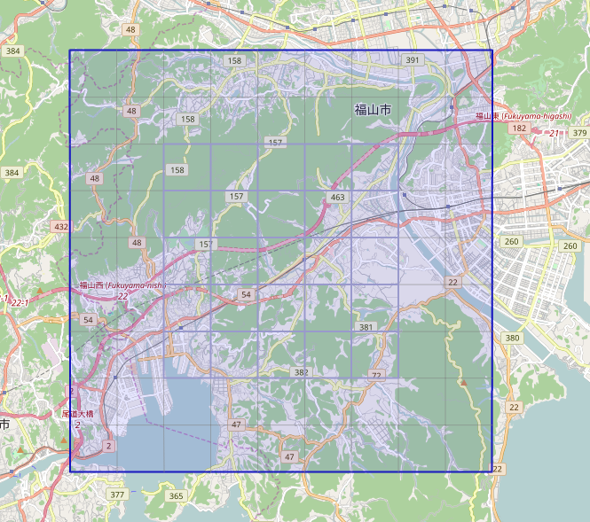

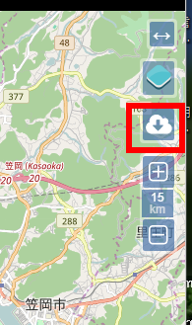
ダウンロードしたいので，ダウンロード・アイコンをクリック．

名前を指定して，「OK」をクリック．すると，ダウンロードが始まる．
※ 名前は何でもよいが，英語かローマ字がよい（日本語は避ける）

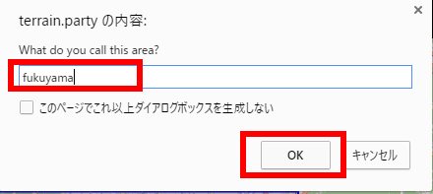

.zip ファイルがダウンロードされる．
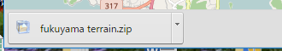

.zip ファイルを展開（解凍）する．
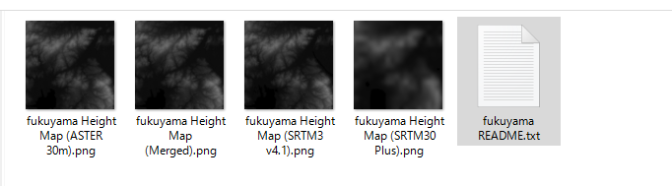

画像ファイルが複数できることがある．png 画像は，すべて，高さマップ (height map)

・全部，同じ場所の height map である
・もとになるデータが違う
もとになるデータ： ASTER 30m，SRTM3 v4.1，SRTM30 Plusの三種類

確認のため，画像を１つ選び開いてみる．
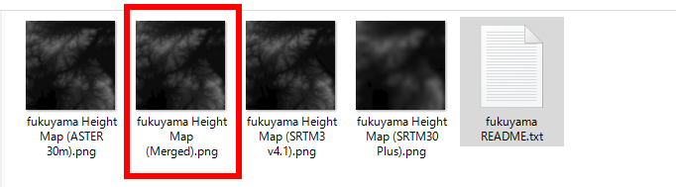

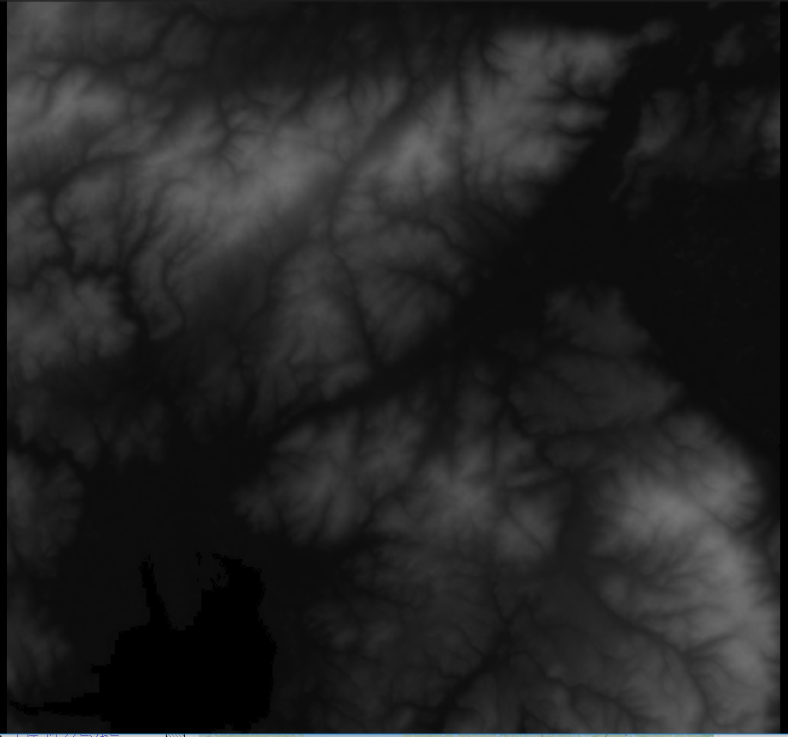
次のように表示されるので確認する．

この画像では，高いところが白，低いところが黒．
.txt ファイルを開いてみる
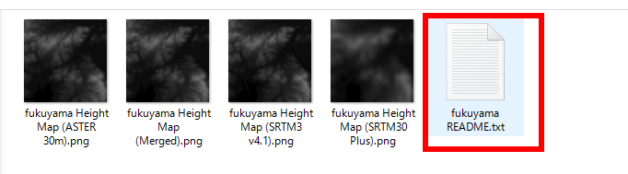

.txt ファイルには緯度，経度が記録されているので，確認する

